

**每日市场报告**

**2025年5月16日** 

 **市场综述**

美国三大股指收盘集体上行，道指涨0.65%报42322.75点，标普500指数涨0.41%报5916.93点，纳指涨0.08%报21335.82点。美元指数跌0.24%报100.83，非美货币多数上涨。欧元兑美元涨0.10%报1.1186，英镑兑美元涨0.33%报1.3305，美元兑日元跌0.73%报145.6865，离岸人民币对美元上涨69个基点报7.2045。国际油价大幅走低，美油主力合约收跌2.31%，报61.69美元/桶；布伦特原油主力合约跌2.22%，报64.62美元/桶。国际贵金属期货普遍收涨，COMEX黄金期货涨1.74%报3243.90美元/盎司，COMEX白银期货涨1.07%报32.79美元/盎司。ICE原糖主力合约跌2.21%报17.66分/磅，ICE棉花主力合约涨0.02%报65.49分/磅。

图表1：全球主要股指涨跌幅（%）

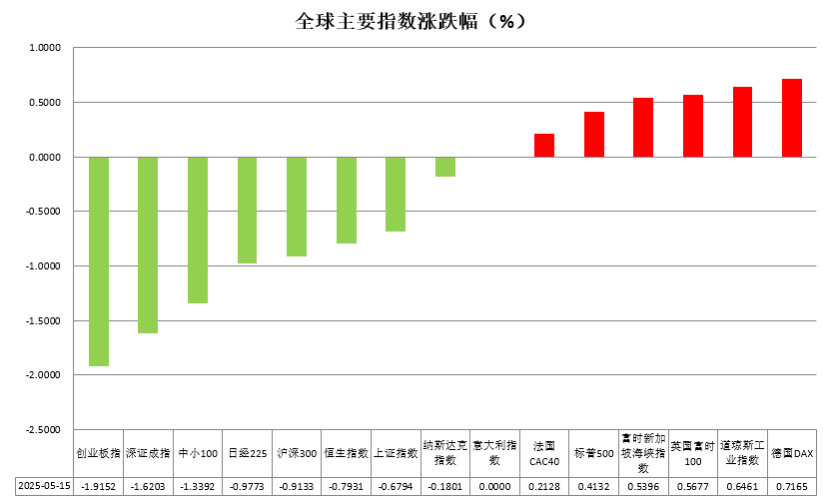

资料来源：公开资料整理、瑞达国际

* **消息回顾**

【国务院召开做强国内大循环工作推进会，国务院总理李强在会上强调，要深刻认识和准确把握当前经济形势，把发展的战略立足点放在做强国内大循环上，以国内大循环的内在稳定性和长期成长性对冲国际循环的不确定性，推动我国经济行稳致远，努力实现高质量发展。】

【商务部回应“美方加严限制中国芯片”表示，中方敦促美方立即纠正错误做法，并将采取坚决措施维护中国企业正当权益。商务部还重申，长和出售港口交易各方不得规避审查。】

【美联储主席鲍威尔表示，美联储正在考虑调整货币政策指导框架的核心内容，以应对2020年疫情后通胀和利率前景的重大变化。他指出，美国可能进入供应冲击更频繁、通胀更不稳定的时期，这对经济和央行构成艰巨挑战。而随着经济和政策不断变动，长期利率可能会走高。鲍威尔预测，美国4月PCE同比将上涨2.2%左右。】

【美国总统特朗普表示，伊朗已经同意有关核问题协议的部分条件，他将敦促伊朗在不获得核武器的情况下达成协议。美国正在与伊朗进行认真的谈判，以实现长期和平。伊朗最高领袖高级顾问沙姆哈尼表示，伊朗愿承诺永远不制造核武器，以换取解除经济制裁。】

【税政策不确定性之际，美国经济活动放缓，通胀趋于降温。最新数据显示，美国4月PPI环比意外下跌0.5%，其中服务价格下降0.7%，创2009年以来最大单月跌幅。零售销售环比仅增长0.1%，明显低于3月1.7%的强劲增幅。制造业产值环比下降0.4%，出现六个月来的首次下降。5月住宅建筑商信心指数也下滑至2023年底以来的最低水平。】

【欧元区一季度经济增长下修。欧盟统计局公布最新数据，欧元区第一季度GDP环比增长，低于此前初步估算的0.4%。劳动力市场保持坚挺，第一季度就业增长0.3%，增幅高于去年年底的0.1%。】

 **今日关注**

|  |  |
| --- | --- |
| 时间 | 数据/事件 |

|  |  |  |
| --- | --- | --- |
| 2025/05/16 | 13:30 | 法国第一季度ILO失业率 |
| 2025/05/16 | 17:00 | 欧元区3月季调后贸易帐(亿欧元) |
| 2025/05/16 | 20:30 | 美国4月进口物价指数月率 |
| 2025/05/16 | 22:00 | 美国5月一年期通胀率预期初值 |
| 2025/05/16 | 22:00 | 美国5月密歇根大学消费者信心指数初值 |

* **观点汇总**

**美元指数**

隔夜，美元指数跌0.24%报100.83，非美货币多数上涨。欧元兑美元涨0.10%报1.1186，英镑兑美元涨0.33%报1.3305，美元兑日元跌0.73%报145.6865。宏观数据方面，美国4月PPI环比录得-0.5%，预期0.2%，前值-0.4%；同比 2.4%，预期 2.5%，前值2.7%，降幅为5年以来最大。生产者价格数据很大程度上反映了企业利润率的下滑，表明企业正在承受关税上调带来的部分冲击。结合4月CPI数据，美国制造商和服务提供商迄今为止尚未将关税压力转嫁给消费者。尽管生产商正感受到美国对进口材料征收高额关税的压力，但目前来看对消费者的压力相对有限。此外，美国4月制造业产出环比录得-0.4%，略低于预期值-0.3%；美国4月工业产出环比增速维持不变，低于预期；制造业指数出现分化，纽约联储制造业指数-9.2，低于预期，费城联储制造业指数-4，略高于预期，关税对于美国经济的实质性影响尚未完全体现。美国零售销售环比增长0.1%，此前3月经上修后增长1.7%，受关税影响消费者支出边际缩减。隔夜鲍威尔警告称，由于更频繁的供给冲击，未来通胀可能变得更加波动，这可能会使央行更难实现价格稳定，当前经济环境下或维持较高利率。鲍威尔发言整体基调偏鹰，对关税的不确定性维持审慎观望态度。往后看，中美双方达成贸易协议并大幅下调关税税率，美国经济滞涨风险下行，若后续关税政策不存在较大的变数且经济数据释放转弱信号，美联储或由当前的偏鹰基调转为鸽派，并开启新一轮的降息周期，中长期降息预期维持不变，美元指数短期内震荡看待。欧元区第一季度GDP增长修正为0.3%，略低于0.4%的初步估计，但标志着连续第五个季度的扩张，未来几个月国防支出增加的预期也有助于抵消持续关于美国关税政策波动的担忧。后续欧元的走势很大程度上取决于美欧后续关税谈判预期，双方目前谈判进展甚微且美方对欧盟就关税问题不断施压，欧元短期内或震荡运行。日本方面，美国就关税谈判的进展释放积极信号，日本央行行长持续释放鹰派信号，市场预期日本央行将在第三季度加息25个基点，在美联储中长期降息预期的背景下，日美利差的走阔或对日元形成一定支撑，但短期内受关税风险下行影响日元避险属性相对削弱，日元震荡偏强运行。

图表1：美元指数走势图

图表, 直方图

AI 生成的内容可能不正确。

资料来源：Wind、瑞达国际

**S&P500**

截至5月15日，标普500指数上涨0.41%至5916.93点；迷你标普500主力合约上涨0.47%至5934点。经济数据方面，美国4月CPI、PPI同比增速均低于预期及前值，CPI上涨2.3%，PPI上涨2.4%，零售销售环比增速同样大幅回落相较3月份1.7%的强劲增幅仅上涨0.1%，经济活动整体趋于放缓，通胀回落。贸易政策上，美国已与包括中国、英国、印度在内多国达成不同程度的关税协议，贸易关系缓和提振美股市场风险偏好。税收政策方面，美国众议院筹款委员会公布税收法案，计划在未来十年内减税逾4万亿美元，并削减至少1.5万亿美元支出。整体来看，贸易关系缓和的同时通胀下行为美股市场注入乐观情绪，此外，减税方案落地在即也增加市场做多热情。策略上，建议轻仓逢低买入。

图表2：S&P500走势图

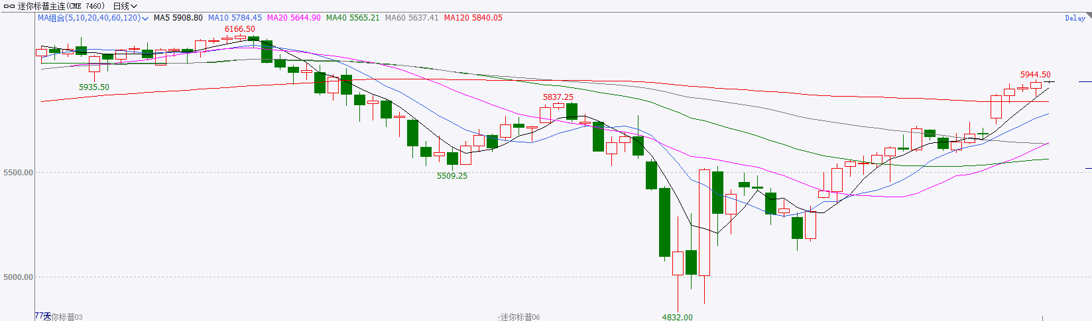

资料来源：Wind、瑞达国际

**富时中国A50**

截至5月15日，富时中国A50指数下跌0.41%至13744.75点；新交所富时A50期指主力合约下跌0.38%至13760点。国内方面，经济基本面，物价端，中国4月CPI环比由降转涨，同比降幅不变，PPI环比降幅不变，同比降幅略有扩大。CPI-PPI剪刀差较上月扩大，或暗示未来物价仍面临一定压力。金融数据层面，1-4月份政府债券发行成为社融增量主要支撑，同时，在货币、财政政策共同发力下，4月份社融存量、M2增速均超预期。贸易端，中美日内瓦经贸会谈联合声明发布，美国将调整对中国商品的关税税率，中国亦同步调整对美反制关税并暂停非关税措施，该声明显著缓解短期贸易摩擦升级风险。整体来看，当前国内经济呈现贸易环境边际改善与内需逐步修复的双重特征，中美关税阶段性缓和显著改善外部环境，叠加在货币宽松和财政发力下，金融对实体经济支撑进一步加强，市场风险偏好或进一步提升。策略上，建议逢低买入。

图表3：富时中国A50走势图

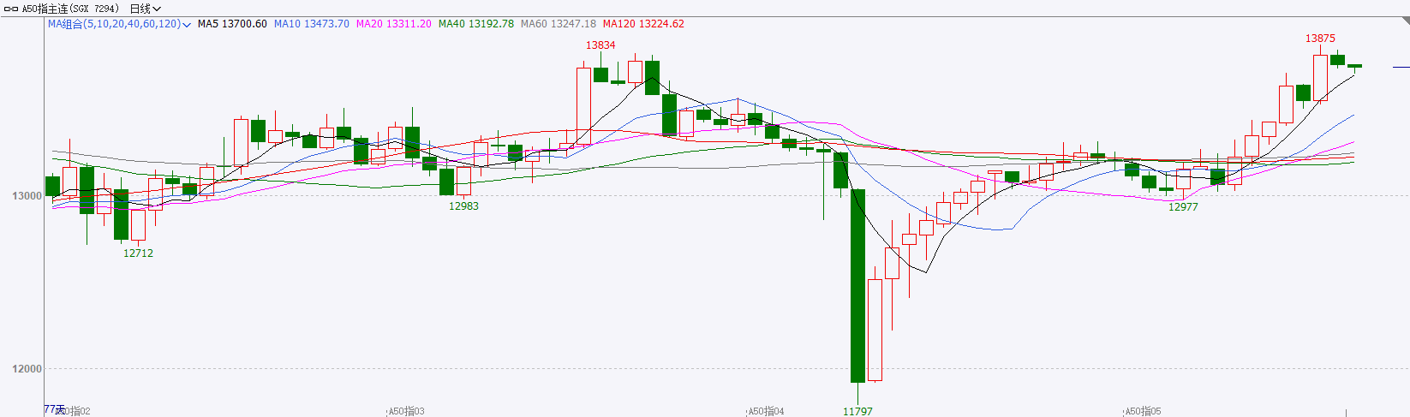

资料来源：Wind、瑞达国际

**铜**

隔夜COMEX铜震荡走势，报收4.681美元/磅，涨跌幅-0.05%。国际方面，美联储主席鲍威尔表示，美联储正在考虑调整货币政策指导框架的核心内容，以应对2020年疫情后通胀和利率前景的重大变化。他指出，美国可能进入供应冲击更频繁、通胀更不稳定的时期，这对经济和央行构成艰巨挑战。而随着经济和政策不断变动，长期利率可能会走高。鲍威尔预测，美国4月PCE同比将上涨2.2%左右。国内方面，国务院召开做强国内大循环工作推进会，国务院总理李强在会上强调，要深刻认识和准确把握当前经济形势，把发展的战略立足点放在做强国内大循环上，以国内大循环的内在稳定性和长期成长性对冲国际循环的不确定性，推动我国经济行稳致远，努力实现高质量发展。库存方面，截至5月15日，COMEX铜库存为168563短吨，环比+1523短吨；LME铜库存为184650吨，环比-925吨；SHFE每日仓单60535吨，环比+10466吨。美元美债方面，受4月零售销售增速放缓和PPI月率意外走低影响，美元指数下跌，最终收跌0.22%，报100.79。基准的10年期美债收益率收报4.4350%；对货币政策更敏感的两年期美债收益率收报3.9820%。操作建议，纽铜主力合约轻仓逢低短多交易，仅供参考。

图表4：铜日线走势图

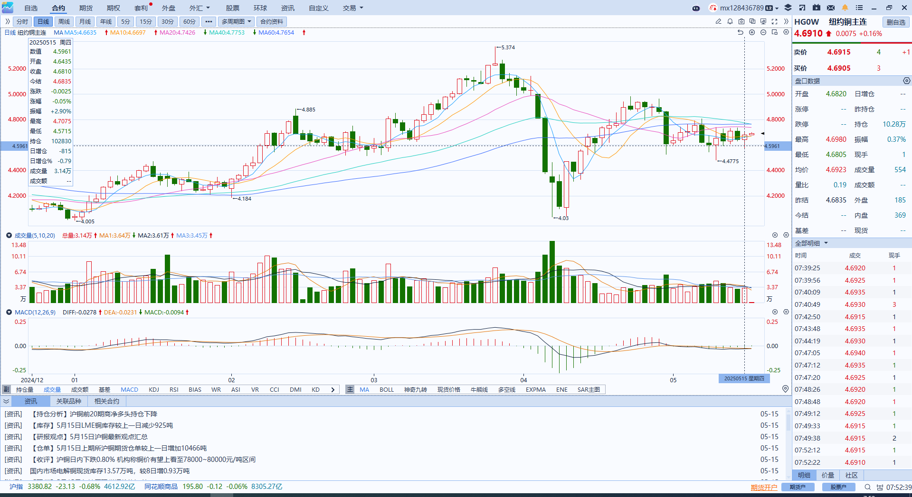

资料来源：Wind、瑞达国际

**黄金**

隔夜，国际贵金属期货普遍收涨，COMEX黄金期货涨1.74%报3243.90美元/盎司，COMEX白银期货涨1.07%报32.79美元/盎司。宏观数据方面，美国4月PPI整体放缓，一定程度反映了企业利润率的下滑，企业正在承受关税上调带来的部分冲击。结合4月CPI数据，美国制造商和服务提供商迄今为止尚未将关税压力转嫁给消费者。尽管生产商正感受到美国对进口材料征收高额关税的压力，但目前来看对消费者的压力相对有限。此外，美国4月制造业产出环比录得-0.4%，略低于预期值-0.3%；美国4月工业产出环比增速维持不变，低于预期；制造业指数出现分化，纽约联储制造业指数-9.2，低于预期，费城联储制造业指数-4，略高于预期。美国零售销售环比增长0.1%，此前3月经上修后增长1.7%，受关税影响消费者支出边际缩减。隔夜公布的经济数据整体不及市场预期，美元指数和长端美债收益率回调，叠加隔夜鲍威尔发言预示未来利率变动的不确定性，推动金价超跌反弹。地缘方面，俄乌会谈推迟一天进行，泽连斯基表示在技术层面达成停火协议，就可以跳过与普京的会晤，俄乌局势的缓和预期或削弱黄金的避险需求。特朗普陆续访问沙特阿拉伯以及卡塔尔并达成巨额贸易协议，全球贸易格局持续缓解，对金价形成额外压力。关税方面，中方敦促美方尽快停止232关税措施，中美贸易局势小幅升温。展望未来，关税谈判的进展显著超出市场预期，短期内对于黄金来讲属于重大利空。在美国4月CPI和PPI数据呈放缓趋势且有效关税税率大幅下调的背景下，美联储预防式降息的可能性大幅下降，降息时点或进一步延后至今年9月以后，虽中长期的降息预期对于黄金来讲仍属利好，且黄金ETF的持续净流入预示下方仍存在较大买盘，但短期内受超预期的贸易和地缘局势缓和或维持相对承压的格局。白银的工业和商品属性给予银价一定支撑，金银比有望阶段性回落。操作上建议，暂时观望为主，COMEX黄金期货关注区间：3200-3350美元/盎司，COMEX白银期货关注区间：32.30-33.60美元/盎司。

图表5：COMEX黄金日线走势图

图表, 直方图

AI 生成的内容可能不正确。

资料来源：Wind、瑞达国际

**ICE原糖**

洲际交易所(ICE)原糖期货下跌逾2%，因油价下跌，ICE交投最活跃的7月原糖期货合约下跌0.39美分，或2.2%，结算价报每磅17.67美分8月白糖期货合约收跌2.2%，至每吨493.00美元。巴西航运机构Wiiams周三发布的数据显示，截至5月14日当周，巴西港口等待装运食糖的船只数量为86艘，此前一周为64艘。港口等待装运的食糖数量为351.95万吨，此前一周为248.48万吨。在当周等待出口的食糖总量中，高等级原糖(VHP)数量为332.17万吨。根据Wiiams发布的数据，桑托斯港等待出口的食糖数量为235.89万吨，帕拉纳瓜港等待出口的食糖数量为86.43万吨。美糖主力价格关注上方压力21.0美分/磅，下方支撑16美分/磅。建议7月 ICE 期糖短期观望。

图表6：ICE美糖主力合约价格走势图及支撑位和阻力位

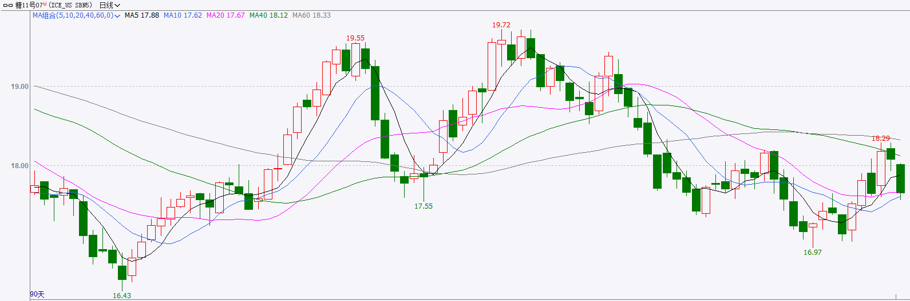

**ICE棉花**

洲际交易所(ICE)棉花期货跌至约一个月低位，因美国农业部公布的周度出口销售报告显示美国新作棉花销售迟滞，同时美国棉花主产区作物天气有利，且周边市场人气不佳也拖累棉花期货。ICE交投最活跃的7月棉花期货合约下跌0.05美分或0.08%，结算价报每磅65.43美分。国际方面，美国农业部 (USDA)周四公布的出口销售报告显示，5月8日止当周，美国当前市场年度棉花出口销售净增12.22万包，较之前一周增加86%，较前四周均值增加2%。当周，美国下一市场年度棉花出口销售净增3.42万包。当周，美国棉花出口装船为32.92万包，较之前一周减少17%，较此前四周均值减少5%，其中，向中国大陆出口装船0.33万包。当周，美国当前市场年度棉花新销售15.40万包。美国下一市场年度棉花新销售3.42万包。美棉主力价格关注上方压力70.0美分/磅，下方支撑62.05美分/磅。建议7 ICE 期棉短期暂时观望。

图表7：ICE美棉主力合约价格走势图及支撑位和阻力位

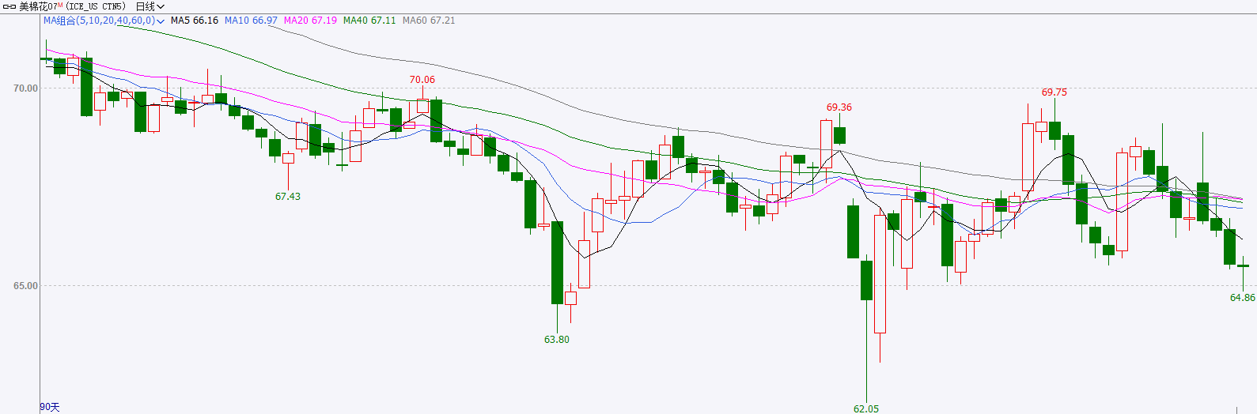

△ 免责声明

此报告由瑞达国际所编制。本报告采用之资料及意见均相信可靠及准确，但本公司并不对各分析或有关资料之可靠性及准确性作出全面性保证。本报告只供客户或读者作参考之用，客户或读者不应完全依靠本报告内容作为投资准则。

本报告之资料及意见如有任何更改，恕不另行通知。本报告并非及并无意图构成任何作价或招揽进行买卖本报告 提及的商品。本公司不会对任何因依靠本报告作出任何买卖而引致之任何损失承担任何责任。



24小时客服电话： 00852 - 25342000/86 - 13603059885

24小时传真电话： 00852 - 25632368

客服邮箱： cs@ruida- int . com

客服QQ： 203195058/2938472186

网址：www. ruida- int . com

地址: 香港湾仔菲林明道8号大同大厦17楼05 - 06室